**长治市12345政务服务热线工单**

**工单单号**：20250421085556751147（1997）

|  |  |  |  |  |  |  |  |
| --- | --- | --- | --- | --- | --- | --- | --- |
| **诉求人** | 肖** | **联系电话** | 132****3633 | | **工单类型** | | 求助工单 |
| **事发地址** | 长子县大堡头镇肖家庄村 | | | | | | |
| **转办时间** | 2025-04-21 | | | **限办时间** | | 2025-04-24 | |
| **内 容** | 肖先生来电反映：自己是长子县大堡头镇肖家庄村村民，省市拨款接通自来水管到村民各户，但村委未联系自己，未给自家接通自来水管，故认为不合理，希望尽快为自家接通自来水管。现肖先生来电求助，希望相关部门调查核实，帮助解决接通自来水问题。 | | | | | | |
| **转办意见** | 请长子县大堡头镇政府尽快核实有关情况，协调解决，于4月24日前回复。    长子县政府“12345”政务热线 | | | | | | |

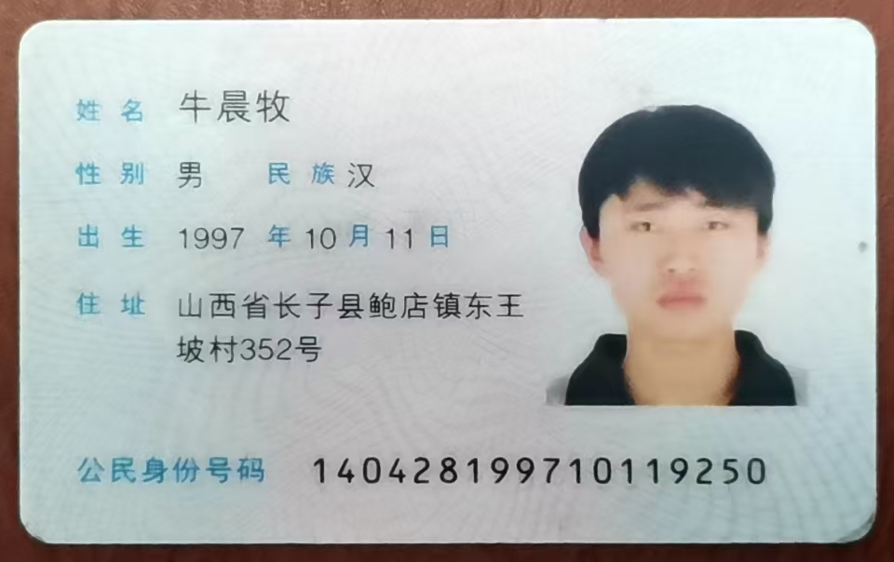1997工单处理表

处理单位(盖章)： 工单单号：20250421085556751147（1997）

|  |  |  |  |  |
| --- | --- | --- | --- | --- |
| 是否已联系群众 | 是 | 联系时间 | 4月22日 | |
| 是否已回复群众 | 是 | 回复时间 | 4月22日 | |
| 是否属实 | 是 | 部门回访满意度 |  | |
| 基本情况及现场检查情况（包括检查时间、检查单位、检查内容及发现的问题等） |  | | | |
| 处理结果及沟通情况（根据国家的相关法律法规进行的处理情况） | 经与村委核实，肖先生反映的接水管问题是在2006年，当时上级部门将自来水井挖至肖家庄村内，农户自行出资协同工程队接通到农户家里，据当时村委负责人反映，当时已接通肖先生旧宅基地的自来水管，后来新盖的房屋自来水公司不负责接自来水事项。 | | | |
| 处理人员 | 贾** | 联系方式 | | 150****4363 |